Муниципальное бюджетное общеобразовательное учреждение
«Средняя общеобразовательная школа №5 с. Нижнее Казанище»

368205. РД, Буйнакский район, с. Нижнее Казанище е-mail: n-Kazanische_school5@mail.ru

Внеклассное чтение по английскому языку в 5-11 классах .
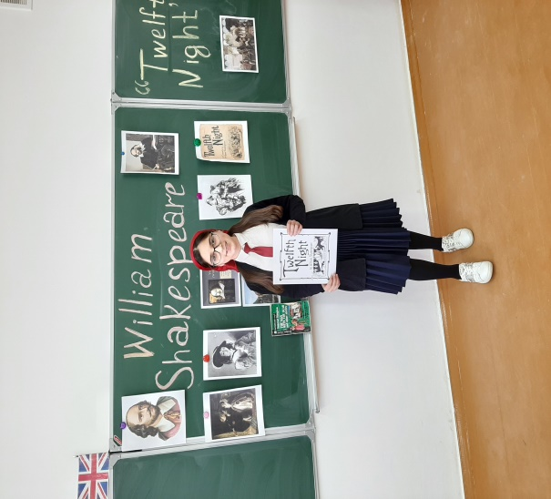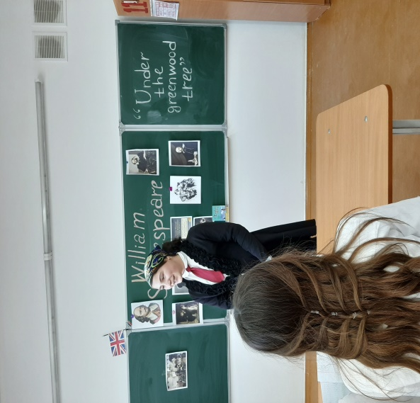

Уильям Шекспир : «Twelfth Night or What You Will»

Чарльз Диккенс : “The Adventures of Oliver Twist” (7-8 классы)

20.12.2019г.

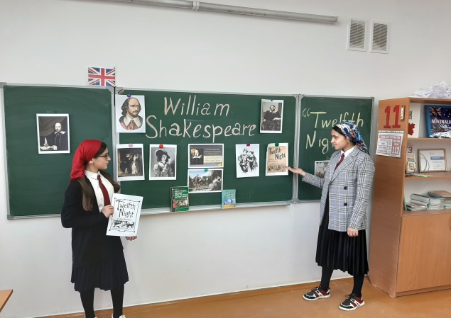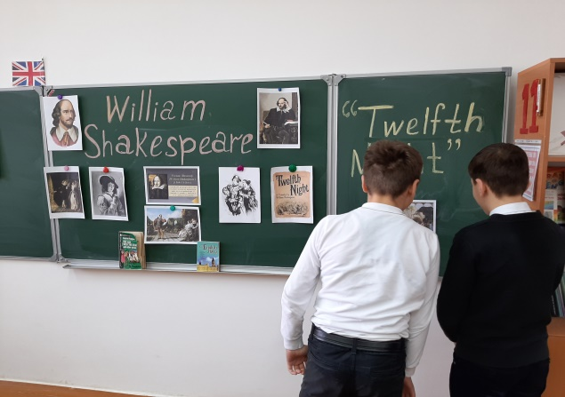
“Легенды о Робин Гуде”
“Алиса в стране чудес “ Л.Кэрролл (5-6 классы).
21.12.2019г.

